**Pressemitteilung***Fachpresse*

**Chinaplas – Kautex stellt neue Skyreef-Baureihe vor**

**Auf dem Weg zur autonomen Extrusionsblasformanlage – Die neuen Skyreef-Verpackungsmaschinen ermöglichen flexible Maschinenlösungen auf Basis einer gemeinsamen Plattform.**

Kautex Maschinenbau gehört weltweit zu den führenden Anbietern in der Extrusionstechnologie. Die Blasformmaschinen stehen für höchste Produktivität, Nachhaltigkeit und Artikelqualität. Im Rahmen seiner Produktoffensive richtet Kautex aktuell sein komplettes Produktportfolio für die Zukunft neu aus. Statt hochspezialisierter Einzellösungen baut das Unternehmen nun noch mehr auf Standardisierung, modulare Konzepte und Plattform-Strategien.

Auf der diesjährigen Chinaplas gewährt Kautex erste Einblicke in seine neue Skyreef-Baureihe. Das neuartige Maschinenkonzept vereint Technologien und Komponenten aus verschiedenen Kautex-Baureihen und ist ausgelegt für die Vision der Smart Production. Ziel ist die autonome Maschine. Kunden können bei Skyreef wählen, ob ihre Maschine hydraulisch, vollelektrisch oder hybrid betrieben wird. Das macht sie flexibel und anpassungsfähig. Unter dem Motto #madebykautex stellt das Unternehmen weitere aktuelle Konzepte vor. Dazu gehören die Themen „Perfekte Artikelqualität durch perfekte Schmelze“, „Nachhaltige Produktion durch Einsatz der Kautex RapidXchange- und K-Foam-Technologie“ sowie „Digitale Services – von der virtuellen Schulung über Simulationsverfahren bis zur virtuellen Inbetriebnahme“.

China ist ein wichtiger Markt für Kautex. Bereits seit mehr als 25 Jahren betreibt das Unternehmen eine eigene Produktionsstätte im südchinesischen Shunde. Besucher der Chinaplas können die Maschinenproduktion in Shunde per Shuttle-Service besuchen. Shenzhen, der diesjährige Austragungsort der Messe, liegt nur etwas mehr als 100 km von Shunde entfernt.

Die Chinaplas findet vom 13. bis 16. April 2021 in Shenzhen statt. Der Messestand von Kautex Maschinenbau befindet sich in Halle 10, Stand 10G03.

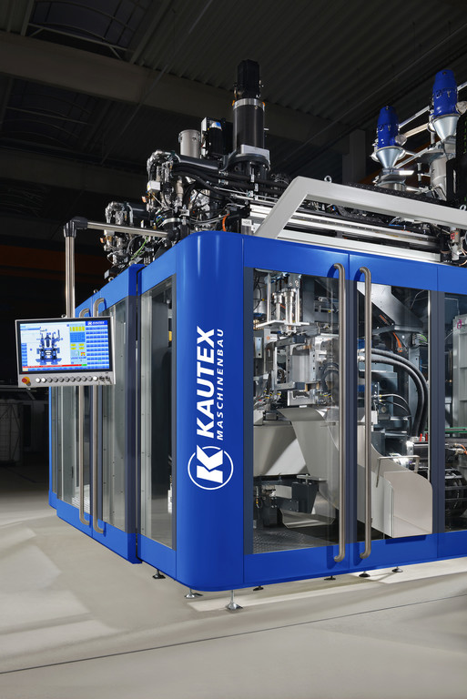

Die neue Skyreef-Baureihe von Kautex Maschinenbau  
  
 **Über Kautex Maschinenbau**  
Kautex Maschinenbau entwickelt intelligente Produktionslösungen für die Kunststoffhohlkörperproduktion. Mit fortschrittlichen Extrusionsblasformmaschinen prägt das Unternehmen seit 85 Jahren die Kunststoffbranche und schafft gemeinsam mit Kunden und Partnern Mehrwerte für eine nachhaltige und wirtschaftliche Produktion von Extrusionsblasformartikeln höchster Qualität. Eine weltweite Kundschaft aus unterschiedlichsten Industriezweigen setzt auf das Know-howeiner Marke, die seit Dekaden für hohen wirtschaftlichen Nutzen, Zuverlässigkeit und Langlebigkeit steht. Als Weltmarktführer beschäftigt das Unternehmen rund 550 Mitarbeiter. Die Hauptproduktionsstandorte sind in Deutschland und China. Mit über 150 Vertriebs- und Servicemitarbeitern auf allen Kontinenten ist das Unternehmen nahezu an jedem Ort der Welt mit einem einzigartigen Serviceangebot nah bei seinen Kunden.  
  
**Kontaktadresse**  
Christian Kirchbaumer  
Head of Marketing Communications  
  
Kautex Maschinenbau GmbH  
Kautexstr. 5453229 Bonn  
  
T +49 228 489370  
christian.kirchbaumer@kautex-group.com